Künstliche Intelligenz Lehr-Lern-Szenarium

Didaktik der Informatik  
Universität Leipzig

|  |  |  |  |
| --- | --- | --- | --- |
| **Szenarium Name** | KI – Szenarium | | |
| **Fach** | Mathematik  Technik und Computer (TC)  Informatik | | |
| **geeignet für Schulart** | Oberschule | Gymnasium | andere: |
| **empfohlen für Jahrgangsstufe** |  | 9 |  |
| **Lernbereich** |  | 2 |  |
| **Thema** | Künstliche Intelligenz: Erstellen einer Künstlichen Intelligenz | | |
| **Zeitbedarf** | 2 Ustd. (90 min) | | |
| **Organisationsformen/ Grundszenarien** | Angereichertes Präsenzszenarium  ☐ Blended Learning Szenarium  Virtuelles Szenario | | |
| **Sozialform** | Frontalarbeit  Gruppenarbeit  Partnerarbeit  Einzelarbeit | | |
| **empfohlene Unterrichtsphase (nach EEE-Modell)** | Einstieg  Erarbeitung  Ergebnissicherung | | |
| **Empfohlene Ausstattung** | * digitales Endgerät pro Schüler:in * Internet-Zugang * Internetbrowser mit Zugang zum Moodle-Kurs/ der Webseite | | |

**Inhalt**

1 Vorwort 3

2 Didaktisches Konzept 4

2.1 Zielgruppe 4

2.2 Repräsentation der Thematik im Curriculum 4

2.2.1 Curriculare Voraussetzungen 4

2.2.2 Vorwissen 4

2.2.3 Fachübergreifender Aspekt 5

2.3 Kompetenzziele 5

2.4 Möglichkeiten zur Lernfortschrittsmonitoring/Lernerfolgskontrolle 8

3 Methodik und Handlungsempfehlungen 9

3.1 Organisationsformen/ Grundszenarien 9

3.2 Sozialformen 9

3.3 Medieneinsatz 9

3.3.1 Methodische Hinweise 9

3.3.2 Potenziale der genutzten interaktiven Lernmedien 10

3.3.3 Anforderung an die IT 10

3.4 Vorschlag einer Ablaufplanung 10

4 Ausblick 11

5 Anhang 12

A Tabellarischer Umsetzungsvorschlag 12

C Szenario anhand der Inhalts- und Prozessbereiche 13

Literaturverzeichnis 14

# Didaktisches Konzept

## Zielgruppe

Die angesprochene Zielgruppe für dieses Lehr-Lern-Szenario sind Schülerinnen und Schüler der Sekundarstufe I im Fach Informatik. Insbesondere wird das Szenario für:

* das *Gymnasium*, Klassenstufe 9 (Lernbereich 2: Künstliche Intelligenz) [SaIn22]

empfohlen.

Allerdings kann das Szenario als Wiederholung und Reaktivierung der Lerninhalte für curricular spätere Lernbereiche wiederverwendet werden. Hierfür empfehlen sich:

* das Gymnasium, Jahrgangsstufe 11/12 Grundkurs (Lernbereich 8A: Künstliche Intelligenz) [ebd.] und
* das Gymnasium, Jahrgangsstufe 11/12 Leistungskurs (Lernbereich 10: Künstliche Intelligenz) [ebd.]

## Repräsentation der Thematik im Curriculum

Im Folgenden werden zunächst grundlegende curriculare Voraussetzungen des Fachs Informatik für das Szenario empfohlen. Anschließend wird das für die Durchführung benötigte Vorwissen beschrieben. Dieses bezieht sich nicht ausschließlich auf innerfachliche Fähig- und Fertigkeiten, sondern auch auf das Wissen anderer Fachrichtungen. Im Anschluss werden curricular folgende Lernbereiche aufgezählt, in denen Komponenten des Szenarios und erlangtes Wissen, in Anlehnungen an das Spiralprinzip, wiederverwendet werden können. Abschließend werden Möglichkeiten zum Fächerübergriff[1] mitgegeben, die Potenziale für ein mehrperspektivisches und ganzheitliches Lernen enthalten.

### Curriculare Voraussetzungen

Folgender Lernbereich sollte für die Durchführung des Szenarios vorausgegangen sein:

* das Gymnasium, Klassenstufe 8, Lernbereich 1: Algorithmen [SaIn22]

### Vorwissen

Die Schülerinnen und Schüler können Informationen und Informationsquellen beurteilen.

* *Gymnasium*, Informatik, Klassenstufe 7, Lernbereich 1: Informationen und Daten (Umwandeln von Einheiten informatischer Größen) [ebd.]

Des Weiteren können sie Algorithmen programmieren und kennen Eigenschaften dieser.

* *Gymnasium*, Informatik, Klassenstufe 7, Lernbereich 3: Algorithmen (algorithmischer Vorgänge, algorithmischen Lösung einfacher Problemstellungen) [ebd.]
* *Gymnasium*, Informatik, Klassenstufe 8, Lernbereich 1: Algorithmen und Programme (Eigenschaften des Algorithmusbegriffes) [ebd.]

Sie können mit informatischen Größeneinheiten umgehen.

Die Schülerinnen und Schüler kennen bereits Grundlagen der Künstlichen Intelligenz.

* *Gymnasium*, Informatik, Klassenstufe 9, Lernbereich 2: Künstliche Intelligenz (Begriffsklärung und -abgrenzung, Überblick über die Arten von KI, einfache algorithmische Beispiele für KI: Clustering im Sinne K-Mean)[2] [ebd.]

Die Schülerinnen und Schüler sind in der Lage, die hier erworbenen Kompetenzen in den folgenden Jahrgangsstufen zu verwenden:

* *Gymnasium*, Informatik, Klassenstufe 10, Lernbereich 3: Komplexaufgabe (Erstellung und Testung einer KI, Chat-Bot) [ebd.]
* *Gymnasium*, Informatik, Klassenstufe 11/12, Grundkurs, Lernbereich 8A: Künstliche Intelligenz [ebd.]
* *Gymnasium*, Informatik, Klassenstufe 11/12, Leistungskurs, Lernbereich 10: Künstliche Intelligenz [ebd.]

### Fachübergreifender Aspekt

Die Schülerinnen und Schüler sind in der Lage, gesellschaftliche Aspekte des Themas KI anzuwenden und zu beschreiben. Die Kenntnisse, die verwendet werden, sind:

* *Gymnasium*, Ethik, Klasse 9, Lernbereich 1: Entscheidungen treffen [SaEt19]
* *Gymnasium*, Ethik, Klasse 10, Lernbereich 1: Wissenschaft, Technik und Verantwortung (Digitalisierung und Künstliche Intelligenz) [ebd.]
* *Gymnasium*, Religion, Jahrgangsstufe 12, Grundkurs, Lernbereich 1: Der Mensch und sein Handeln (Künstliche Intelligenz und Menschenbild) [SaEv19]
* *Gymnasium,* Gemeinschaftskunde/ Rechtserziehung/ Wirtschaft, Jahrgangsstufe 11, Grundkurs, Wahlbereich 3: Digitalisierung und sozialer Wandel (Wandlungsprozesse durch Digitalisierung) [SaGe19]

## Kompetenzziele

Dieses Szenario fördert die folgenden Kompetenzen:

* **Fachkompetenz:** Die Schülerinnen und Schüler sind in der Lage
  + die konzeptionelle Herangehensweise an Klassifikationsaufgaben zu erklären.
  + die grundlegende Aufgabe und Funktionsweise eines Klassifikators zu beschreiben.
  + die grundlegende Notwendigkeit einer guten Datenbasis zu erklären.
  + die Ergebnisse einer Klassifikationsaufgabe mithilfe der von teachable machine bereitgestellten Faktoren zu analysieren und zu diskutieren.
  + anhand der Ausgabe des Klassifikations-Algorithmus Verbesserungsvorschläge für die Trainingsdaten abzuleiten.
  + Herausforderungen bei der Bildklassifikation zu verstehen.
* **Methodenkompetenz:** Die Schülerinnen und Schüler sind in der Lage
  + durch KI getroffene Entscheidungen reflektiert zu beurteilen und einzuordnen.
  + einfache Funktionen von Bildverarbeitungssoftware einzusetzen.
* **Sozialkompetenz:** Die Schülerinnen und Schüler sind in der Lage
  + im Rahmen einer sogenannten shared task in Kleingruppen zusammen zu arbeiten und sich gegenseitig zu unterstützen.

**Anforderungsbereiche:** Dieses Szenario umfasst mehrere Aufgaben, welche verschiedene Anforderungsbereiche adressieren (aufgabenabhängig).

# Methodik und Handlungsempfehlungen

In den nachfolgenden Abschnitten werden grundlegende methodische Vorüberlegungen und Handlungsempfehlung des Lehr-Lern-Szenarium beschrieben. Grundsätzlich wird in diesem Szenario ein aktiver Lernprozess, der von der Lehrkraft begleitet wird, angestrebt, um das Thema der künstlichen Intelligenz handlungsorientiert, als auch anwendungsorientiert und ganzheitlich abzuschließen. Auf die einzelnen Unterrichtsphasen wird genauer im tabellarischen Umsetzungsvorschlag eingegangen.

## Organisationsformen/ Grundszenarien

Die Umsetzung des vorliegenden digitalen Lehr-Lern-Szenarios wird mit einem angereicherten Präsenzszenario empfohlen. Die klassische Präsenzlehre wird hierbei phasenweise durch E-Learning Komponenten aus den Grundbereichen Wissensvermittlung erweitert. Dies kann durch interaktiv angereicherte Präsentationen realisiert werden. Insbesondere durch eine Lernplattform wie Moodle können organisatorische und vermittelnde Unterrichtsmedien (z.B. H5P-Videos) zentral zur Verfügung gestellt werden und es kann während und nach dem Präsenzunterricht darauf zugegriffen und damit interagiert werden.

Die Lehrkraft erhält die Chance in den digitalen Erarbeitungsphasen die zentrale Rolle zu verlassen und kann gezielter beratend agieren. Das Szenario findet dabei stets zeit- und ortsgebunden statt. Es enthält jedoch Potenziale, um den Theorieerwerb und die Arbeit mit dem interaktiven Medium außerschulisch und asynchron umzusetzen und einen Inverted – Classroom – Ansatz zu fokussieren. Da dieser jedoch stark von den individuellen Rahmenbedingungen der Lerngruppe abhängt, bleibt die Variante in dieser Handlungsempfehlung außenvor.

## Sozialformen

Vorwiegende empfohlene Sozialform: Einzelarbeit/ Gruppenarbeit

Vorwiegende empfohlene Rolle der Lehrkraft: beratend

## Medieneinsatz

### Methodische Hinweise

Folgende Hinweise und Bemerkungen sind bei der Durchführung des Szenarios zu beachten:

* Für das Interagieren mit den interaktiver H5P – Elementen in der Präsentation wurde ein Moodle – Kurs erstellt.

### Potenziale der genutzten interaktiven Lernmedien

Mit Hilfe interaktiven Präsentationen und den in Einzelarbeit zu lösenden Aufgaben erhalten die Lernenden die Chance, die Zeit individuell zu einzuteilen. Sie können die zu vermittelnden Lerninhalte in der Präsentation wiederholen, zwischen Zeitpunkten springen und das Arbeitstempo variieren. Gleichzeitig haben sie über den Präsenzunterricht hinaus orts- und zeitunabhängigen Zugriff auf das Medium. Vorgefertigte eingebettete Aufgaben (z.B. Single/Multiple Choice, Drag and Drop) geben eine direkte Rückmeldung, sowohl für richtige als auch falsche Antworten.

### Anforderung an die IT

Folgende Ausstattung wird empfohlen

|  |  |  |
| --- | --- | --- |
| **Hardware** | **Software** | **sonstiges** |
| * Interaktive Tafel * alternativ: Beamer & Leinwand * ein Computer/ Tablet pro Person | * aktualisierter Internetbrowser | * Internet * Persönliches mobiles Endgerät mit Kamera pro Person |

## Vorschlag einer Ablaufplanung

Unterrichtsentwurf: siehe 5A „Tabellarischer Umsetzungsvorschlag“.

Beschreibung des Unterrichtsablaufs

* Einleitung für das Thema der Stunde durch die Lehrperson
* Instruktion der Bearbeitung der interaktiven Videos
* Bearbeitung des Videos, Lehrperson hilft bei Fragen
* Auswerten von Problemen, Fragen, Ergebnissicherung bspw. durch Leitfragen oder Lückentext

# Ausblick

Das interaktive Video stellt die grundlegenden Ideen und Funktionsweisen eines neuronalen Netzes anhand der Zahlenerkennung für die Ziffern 0 bis 9 dar. Die Schülerinnen und Schülern lernen also eine weitere konzeptionelle Funktionsweise des aktuellen Themengebietes kennen.

Künstliche Intelligenz und damit auch künstliche neuronale Netze beeinflusst viele verschiedene Lebensbereiche der Schülerinnen und Schüler, wie bspw.: Online-Shopping, Smart-Home, Fitness-Tracker usw.

Dieses Video trägt dazu bei, grundlegende Konzepte von künstlichen neuronalen Netzen zu vermittelt. Dadurch sollen die SuS in die Lage versetzt werden sich kritisch mit solchen Sachverhalten auseinandersetzen zu können. In seiner Gesamtheit sollte dies die Perspektiven des technologischen Konzeptes sowie der anwendungsbezogenen und gesellschaftlichen Perspektive einschließen. Dadurch soll ein Beitrag geleistet werden die Schülerinnen und Schüler an der heutigen Gesellschaft als selbstbestimmte und mündige Menschen in einem demokratischen System teilhaben zu lassen.

Weitere Themenfelder, die somit aufgegriffen werden können, sollten auf eine der drei genannten Perspektiven des Dagstuhl-Dreiecks aufbauen. Das Szenario zeigt einerseits die Grundlagen der technologische Perspektive, also auch wie künstliche Intelligenz konzeptionell funktionieren kann und andererseits die anwendungsorientierte Perspektive, wie etwas genutzt wird. Zuletzt wird ein Fokus auf exemplarische gesellschaftlich-kulturelle Wirkungen genommen.

Zudem bietet das Szenario eine praxisnahe Grundlage zum fächerübergreifenden Arbeiten. Hierfür bietet sich beispielsweise der Bereich der Matrizen im Fach Mathematik der Sekundarstufe II an. Diese werden thematisiert, wenn beispielsweise die gewichtete Summe der Neuronen berechnet wird.

# Anhang

## Tabellarischer Umsetzungsvorschlag

|  |  |  |  |  |  |  |
| --- | --- | --- | --- | --- | --- | --- |
|  | **Zeit** | **Phase**  *Methode* | Sozial-form | **digitales Gerät** Tool/Medium | Umsetzung/Aufgaben | Empfehlungen/Alternativen |
| **Einstieg** |  | **Einführung**  *Klassengespräch* | FU  Plenum | **Interaktive Tafel**  Interaktives Video | Thema der Stunde  Funktionsweise des interaktiven Videos erklären | Das selbe Objekt aus unterschiedlichen Perspektiven zeigen (z. B.: Fernbedienung, Buch, Stift, …)  Wie können wir das Objekt erkennen, obwohl wir bspw. nur ein schwarzes Rechteck sehen?  → es wird das Auftreten von Eigenschaften geprüft, welche eine unterschiedliche Gewichtung haben. |
| **Erarbeitung** |  | **Arbeitsauftrag**  *Arbeit mit dem interaktiven Medium* | EA/PA | **Digitales Endgerät**  Interaktives Video | Video starten und durcharbeiten | Individuelle Lernfortschrittsbeobachtungen in Moodle realisierbar |
| **Ergebnissicherung** |  | **Rückblick** | Plenum | **Digitales Endgerät**  Interaktives Video | Leitfragen  Rückmeldung über Arbeitsweise und inhaltliches Verständnis an Lehrkraft | Zahl/ Buchstabe handschriftlich an die Tafel schreiben → wie erkennt ein KNN diese Zahl/ den Buchstaben?  Rückmeldungen zu bspw. folgenden Aspekten:   * + Arbeitsweise mit den Medien   + Motivation für Lerngegenstand   + Inhaltliches Verständnis |

## Szenario anhand der Inhalts- und Prozessbereiche

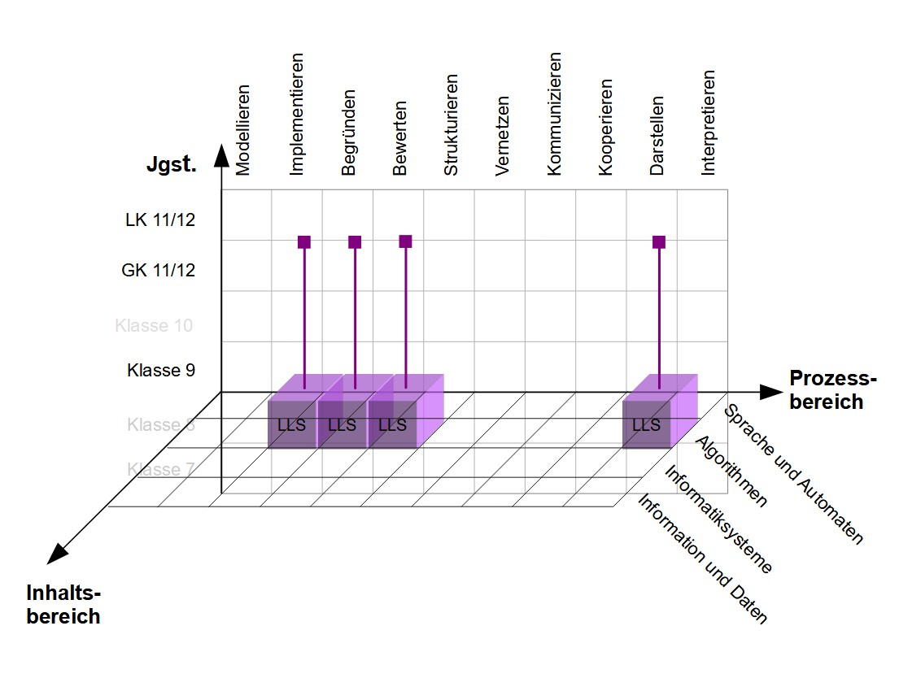Einordnung des Lehr-Lern-Szenarios (LLS) in die Inhalts- und Prozessbereiche [Ge08] für das Gymnasium.

Hinweis: Die Linien oberhalb der LLS-Blöcke stehen für ein Spektrum der Einsatzmöglichkeiten von Klassenstufe 9 bis einschließlich Klassenstufe 11/12.

# Literaturverzeichnis

|  |  |
| --- | --- |
| * [Co04] | Comenius-Institut: Fachübergreifender und fächerverbindender Unterricht. Reform der sächsischen Lehrpläne, 2004. |
| * [Ge08] | Gesellschaft für Informatik (GI) e.V., Grundsätze und Standards für die Informatik in der Schule - Bildungsstandards für die Sekundarstufe I, 2008 |
| * [SaIn22] | Sächsisches Staatsministerium für Kultus - Freistaat Sachsen, Lehrplan Gymnasium Informatik, 2022 |
| * [SaEt19] | Sächsische Staatsministerium für Kultus - Freistaat Sachsen, Lehrplan Gymnasium Ethik, 2004/2009/2011/2019 |
| * [SaEv19] | Sächsische Staatsministerium für Kultus - Freistaat Sachsen, Lehrplan Gymnasium Evangelische Religion, 2004/2011/2019 |
| * [SaGe19] | Sächsische Staatsministerium für Kultus - Freistaat Sachsen, Lehrplan Gymnasium Gemeinschaftskunde/ Rechtserziehung/ Wirtschaft, 2019 |

1. Das einzelne Fach steht im Mittelpunkt. Von dort ausgehend werden weitere Blickweisen auf ein zu bearbeitendes Thema eröffnet. Diese sind auf Inhalte, Fragestellungen und Verfahrensweisen gerichtet, die über die im Lehrplan des jeweiligen Faches gezogenen Grenzen hinausgehen. Fachübergreifendes Arbeiten, einschließlich Ergebnissicherung und Bewertung, liegt in der Verantwortung der einzelnen Fachlehrkraft [Co04].
2. siehe vorherige Abschnitte im aktuellen Moodle-Kurs